实验报告01

姓名 | 黎先波 | 学号： | 201511210923
实验题目 | 查看CPU和内存，用机器指令和汇编指令编程
实验目的 | 学会debug工具的使用  学会基本的汇编指令的使用  理解内存地址空间
实验过程和总结（突出描述实验中遇到的问题和解决方法）：
本次实验主要有以下四个任务：
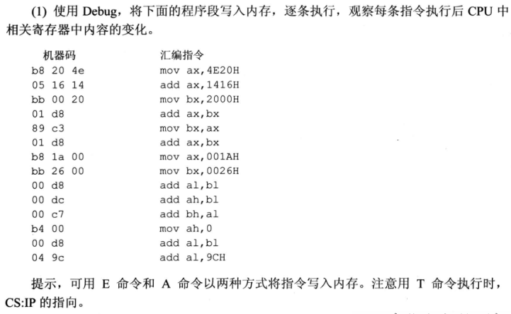
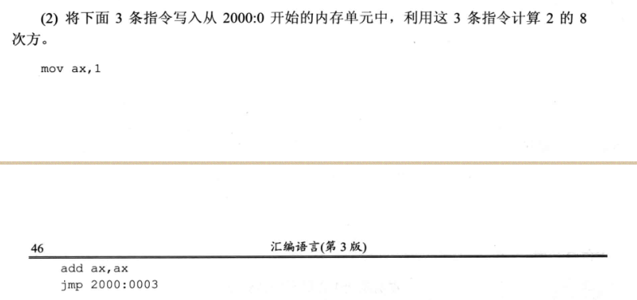

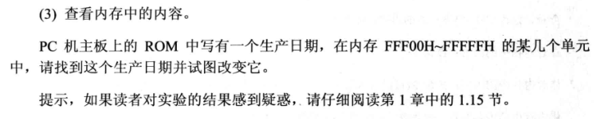
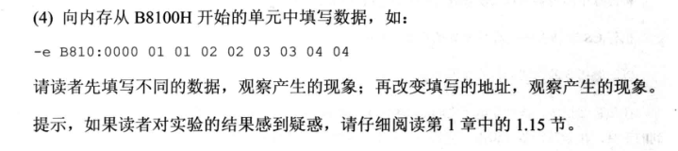
实验过程：
对于实验一来说，无论是采用e指令或者a指令都可以达到预期的实验的目的，但是在使用e指令的时候是采用机器码的形式直接对连续的内存地址进行修改的，如果稍有不慎，则会计算出错；但是采用a指令的话，选择一个基地址以后，则可以在这上面直接用汇编语言进行编写，相对来说不容易出错和便于检查。
还有一点容易出错的地方是在使用t指令运行程序时，必须先修改cs和ip段寄存器的内容，使之指向我们要运行的程序段内，否则则不会运行我们编写的程序。以下是部分程序的运行结果：
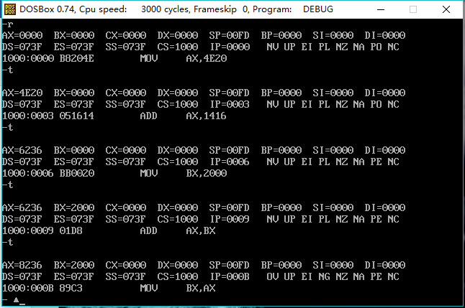
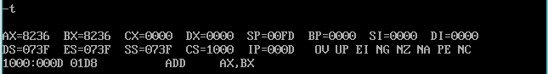

对于实验二，修改程序如下，同时对cs于ip地址内容进行了修改：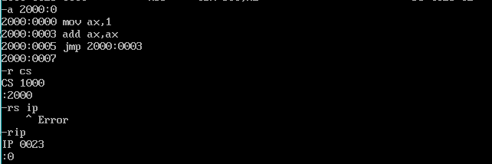
以下是运行结果：
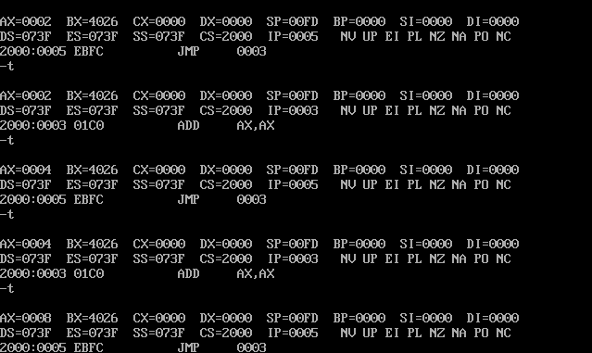
通过以上过程可以看出来，jmp是一个跳转指令，可以跳转到我们需要它跳转的物理地址上。但是我们在编写运行一个新的程序时，必须把上一个程序运行完成，否则无法进行改写（）。还有就是跳出jmp指令及如何结束循环，我发现可以直接修改cs和ip的值从而跳出循环。

对于实验三，困难点在于找到生产日期的内存地址，以下是找到生产日期内存地址的程序：
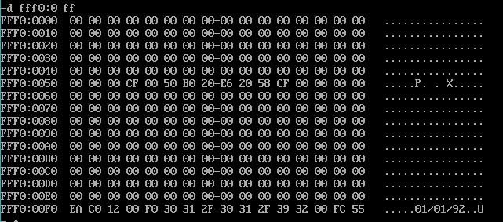
其中地址FFFF0指向便是生产日期，但是与实际的电脑生产日期并不符合，通过上网查了一下发现可能是因为采用了虚拟机的原因，所以导致了生产日期不符的结果。如果想修改该地址处的内容，发现修改不了，会报错：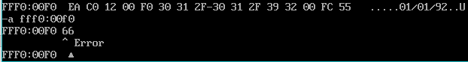
之所以改不了，是因为该内存单元属于ROM（只读存储器）中的内容，所以无法对其进行修改。

对于实验四，修改B810:0000处的内容，以下是部分结果：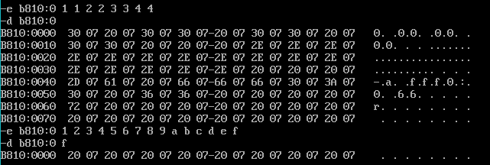
从中可以看出来，当用e命令修改内存单元B810:0000处的内容后，用d命令查看却并不是我们所修改的内容，是否是根本没写进去？这是一个问题。但通过查阅课本发现该处地址单元位于显存地址单元中，是可以进行数据的写操作的，但为什么用d命令就查看不了？通过上网查阅资料发现，显存单元中的内容是与屏幕输出是同步的，也就是说显存单元中是什么内容，当前屏幕就会输出什么内容。当我用e命令修改了B810:0000处内容后，再用d命令查看是显存中的内容已经发生了改变，即屏幕输出内容也已经发生了改变，而实际上我们是已经对显存中的内容已经做了修改的，只是没有“感受”到而已。

总结：
通过本次实验，基本掌握了用debug工具来查看和修改计算机中内存地址中的内容；同时通过对不同内存单元的修改和查看操作，对计算机中的内存地址的存储方式和地址编码方式更了解了一些。感觉很受用。

